PIIRIKIRJELDUS

Käesolev piirikirjeldus on koostatud 25.09.2024 Ida-Viru maakonnas Alutaguse vallas Alajõe külas asuva ning jagamise tulemusel tekkinud Kassikaku tee, Kassikaku jalgtee, Kassikaku tee 1, Kassikaku tee 2, Kassikaku tee 3, Kassikaku tee 4, Kassikaku tee 5, Kassikaku tee 6, Kassikaku tee 7, Kassikaku tee 8, Kassikaku tee 9 ja Kassikaku tee 10 katastriüksuste piiride maastikul kättenäitamise kohta.

Kassikaku tee katastriüksuse piirikirjeldus:
Piiripunkti nr
Piiripunkti vorm | Piiri kulgemise viis | Märkus | Paigalduse info | Piir kindlaks tehtud
35 | metalltoru | sirgjooneline | - | taastatud | -
25 | metalltoru | sirgjooneline | - | paigaldatud | -
28 | metalltoru | sirgjooneline | - | paigaldatud | -
27 | metalltoru | sirgjooneline | - | paigaldatud | -
30 | metalltoru | sirgjooneline | - | paigaldatud | -
31 | metalltoru | sirgjooneline | - | paigaldatud | -
3 | metalltoru | sirgjooneline | - | paigaldatud | -
2 | metalltoru | sirgjooneline | - | paigaldatud | -
6 | metalltoru | sirgjooneline | - | paigaldatud | -
18 | metalltoru | sirgjooneline | - | paigaldatud | -
17 | metalltoru | sirgjooneline | - | paigaldatud | -
16 | metalltoru | sirgjooneline | - | paigaldatud | -
14 | metalltoru | sirgjooneline | - | paigaldatud | -
13 | metalltoru | sirgjooneline | - | paigaldatud | -
12 | metalltoru | sirgjooneline | - | paigaldatud | -
32 | metalltoru | sirgjooneline | - | paigaldatud | -
21 | metalltoru | sirgjooneline | - | paigaldatud | -
20 | metalltoru | sirgjooneline | - | paigaldatud | -

Kassikaku jalgtee katastriüksuse piirikirjeldus:
Piiripunkti nr | Piiripunkti vorm | Piiri kulgemise viis | Märkus | Paigalduse info | Piir kindlaks tehtud
20 | metalltoru | sirgjooneline | - | paigaldatud | -
21 | metalltoru | sirgjooneline | - | paigaldatud | -
22 | metalltoru | sirgjooneline | - | paigaldatud | -
23 | metalltoru | sirgjooneline | - | paigaldatud | -
24 | metallvai | sirgjooneline | - | taastatud | -

Kassikaku tee 1 katastriüksuse piirikirjeldus:
Piiripunkti nr | Piiripunkti vorm | Piiri kulgemise viis | Märkus | Paigalduse info | Piir kindlaks tehtud
25 | metalltoru | sirgjooneline | - | paigaldatud | -
26 | metalltoru | sirgjooneline | - | paigaldatud | -
27 | metalltoru | sirgjooneline | - | paigaldatud | -
28 | metalltoru | sirgjooneline | - | paigaldatud | -
Kassikaku tee 2 katastriüksuse piirikirjeldus:
Piiripunkti nr | Piiripunkti vorm | Piiri kulgemise viis | Märkus | Paigalduse info | Piir kindlaks tehtud
21 | metalltoru | sirgjooneline | - | paigaldatud | -
32 | metalltoru | sirgjooneline | - | paigaldatud | -
33 | metalltoru | sirgjooneline | - | paigaldatud | -
23 | metalltoru | sirgjooneline | - | paigaldatud | -
22 | metalltoru | sirgjooneline | - | paigaldatud | -

Kassikaku tee 3 katastriüksuse piirikirjeldus:
Piiripunkti nr | Piiripunkti vorm | Piiri kulgemise viis | Märkus | Paigalduse info | Piir kindlaks tehtud
26 | metalltoru | sirgjooneline | - | paigaldatud | -
29 | metalltoru | sirgjooneline | - | paigaldatud | -
30 | metalltoru | sirgjooneline | - | paigaldatud | -
27 | metalltoru | sirgjooneline | - | paigaldatud | -
Kassikaku tee 4 katastriüksuse piirikirjeldus:
Piiripunkti nr | Piiripunkti vorm | Piiri kulgemise viis | Märkus | Paigalduse info | Piir kindlaks tehtud
32 | metalltoru | sirgjooneline | - | paigaldatud | -
12 | metalltoru | sirgjooneline | - | paigaldatud | -
11 | metalltoru | sirgjooneline | - | paigaldatud | -
10 | metalltoru | sirgjooneline | - | paigaldatud | -
15 | metalltoru | sirgjooneline | - | paigaldatud | -
33 | metalltoru | sirgjooneline | - | paigaldatud

Kassikaku tee 5 katastriüksuse piirikirjeldus:
Piiripunkti nr | Piiripunkti vorm | Piiri kulgemise viis | Märkus | Paigalduse info | Piir kindlaks tehtud
29 | metalltoru | sirgjooneline | - | paigaldatud | -
4 | metalltoru | sirgjooneline | - | paigaldatud | -
3 | metalltoru | sirgjooneline | - | paigaldatud | -
31 | metalltoru | sirgjooneline | - | paigaldatud | -
30 | metalltoru | sirgjooneline | - | paigaldatud | -

Kassikaku tee 6 katastriüksuse piirikirjeldus:
Piiripunkti nr | Piiripunkti vorm | Piiri kulgemise viis | Märkus | Paigalduse info | Piir kindlaks tehtud
12 | metalltoru | sirgjooneline | - | paigaldatud | -
13 | metalltoru | sirgjooneline | - | paigaldatud | -
14 | metalltoru | sirgjooneline | - | paigaldatud | -
9 | metalltoru | sirgjooneline | - | paigaldatud | -
10 | metalltoru | sirgjooneline | - | paigaldatud | -
11 | metalltoru | sirgjooneline | - | paigaldatud

Kassikaku tee 7 katastriüksuse piirikirjeldus:
Piiripunkti nr | Piiripunkti vorm | Piiri kulgemise viis | Märkus | Paigalduse info | Piir kindlaks tehtud
4 | metalltoru | sirgjooneline | - | paigaldatud | -
1 | metalltoru | sirgjooneline | - | paigaldatud | -
2 | metalltoru | sirgjooneline | - | paigaldatud | -
3 | metalltoru | sirgjooneline | - | paigaldatud | -
Kassikaku tee 8 katastriüksuse piirikirjeldus:
Piiripunkti nr | Piiripunkti vorm | Piiri kulgemise viis | Märkus | Paigalduse info | Piir kindlaks tehtud
14 | metalltoru | sirgjooneline | - | paigaldatud | -
16 | metalltoru | sirgjooneline | - | paigaldatud | -
17 | metalltoru | sirgjooneline | - | paigaldatud | -
18 | metalltoru | sirgjooneline | - | paigaldatud | -
19 | metalltoru | sirgjooneline | - | paigaldatud | -
15 | metalltoru | sirgjooneline | - | paigaldatud
10 | metalltoru | sirgjooneline | - | paigaldatud
9 | metalltoru | sirgjooneline | - | paigaldatud
Kassikaku tee 9 katastriüksuse piirikirjeldus:
Piiripunkti nr | Piiripunkti vorm | Piiri kulgemise viis | Märkus | Paigalduse info | Piir kindlaks tehtud
1 | metalltoru | sirgjooneline | - | paigaldatud | -
7 | metallvai | sirgjooneline | - | olemasolev | -
8 | metalltoru | sirgjooneline | - | olemasolev | -
5 | metalltoru | sirgjooneline | - | paigaldatud | -
6 | metalltoru | sirgjooneline | - | paigaldatud | -
2 | metalltoru | sirgjooneline | - | paigaldatud

Kassikaku tee 10 katastriüksuse piirikirjeldus:
Piiripunkti nr | Piiripunkti vorm | Piiri kulgemise viis | Märkus | Paigalduse info | Piir kindlaks tehtud
5 | metalltoru | sirgjooneline | - | paigaldatud | -
34 | nurkraud | sirgjooneline | - | olemasolev | -
19 | metalltoru | sirgjooneline | - | paigaldatud | -
18 | metalltoru | sirgjooneline | - | paigaldatud | -
6 | metalltoru | sirgjooneline | - | paigaldatud | -

Piirikirjelduse skeem
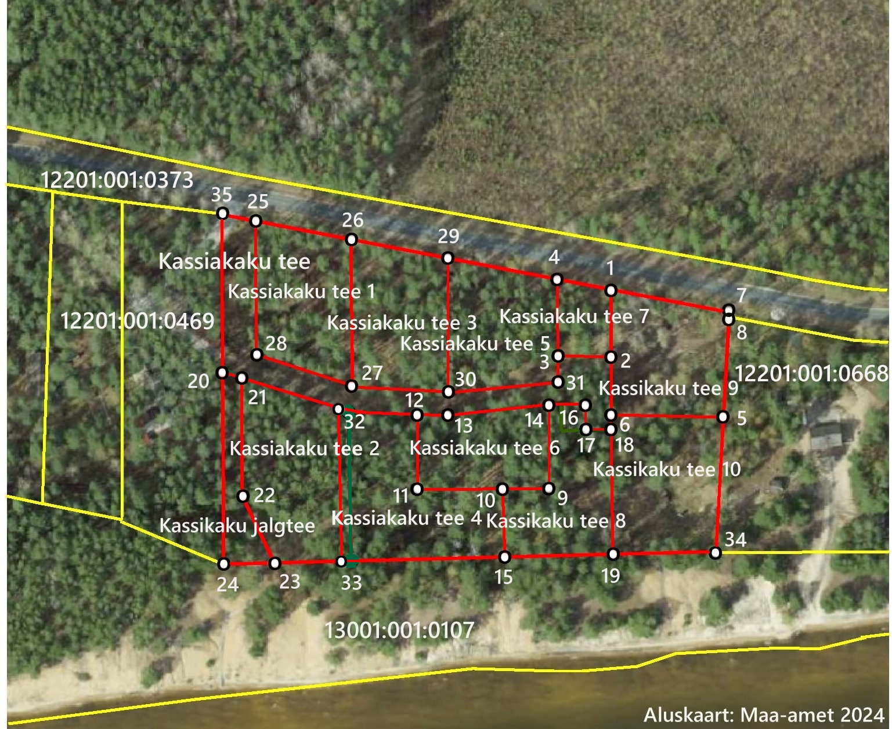
Leppemärgid:

— Katastriüksuse piir
— Registreeritud katastriüksuse piir
o Tähistatud piiripunkt
2 Piiripunkti number

